**ÇOCUKLARLA KALİTELİ VAKİT GEÇİRME**

Çocuk gelişimi üzerine yapılan araştırmalar, okul öncesi dönemde anne-baba ile geçirilen zamanın ve bu zaman dilimindeki kaliteli etkileşimin; çocuğun beyin ve duygusal gelişimi üzerinde olumlu etkilerini ortaya koyuyor. Anne baba veya bakım veren yetişkin ile birlikte zaman geçirmek çocuğun;

* Merkezi sinir sisteminin gelişmesini destekler.
* Benlik algısını güçlendirir.
* Yetişkin ile güvenli bir bağ kurmasına yardımcı olur.
* Sana ve kendine olan güvenini geliştirir.

Peki çocukla kaliteli zaman nasıl geçirilir, işte sizin için önerilerimiz!

1. 10 kaplan gücünde 1 dakika!

Çocuğunun gözlerinin içine bakarak onu gerçekten dikkatle dinlediğin tek bir dakika, onu dinlermiş gibi yaptığın 10 dakikadan çok daha kıymetli. Çocukla birlikte kaliteli zaman geçirmek demek, bedenen ve ruhen orada olmak demektir.

2. Birlikte eğlenebileceğiniz aktiviteler bulun!

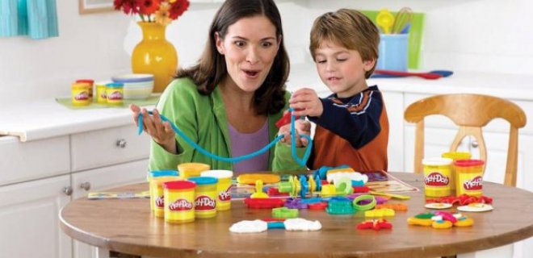

Anne- baba olarak sıkıldığın hiçbir aktiviteyi yaparken gerçekten kaliteli zaman geçirmiş olmazsın. Ebeveynin ve çocuğun karşılıklı duygu alışverişinde bulunması, keyif alma hali, aynı şeyle ilgilenmesi, keşfetmekten alınan mutluluk, çocuğun zihinsel, sosyal ve duygusal gelişimine destek olur. O yüzden sadece çocuğunun değil, senin de keyifli vakit geçirmen önemli, unutma.

3. Öğrenmeyi günlük yaşantı içinde destekleyin!



Çocuğunun, hayatındaki önemli kişilerle yakın bir ilişki halinde dış dünyayı deneyimlemesine olanak sağlamayı ve günlük yaşantısında öğrenmesini desteklemeyi sağlayan eğitim araçlarından faydalanmanız işe yarayacaktır. Bu eğitim araçları;

* Aktivite kitapları, Aktivite destekleyici materyaller, Çocuklar için özel hazırlanmış müzikler gibi pek çok gelişim materyali içerebilir.

4. Çocuğun yaşına uygun aktiviteleri seçin!

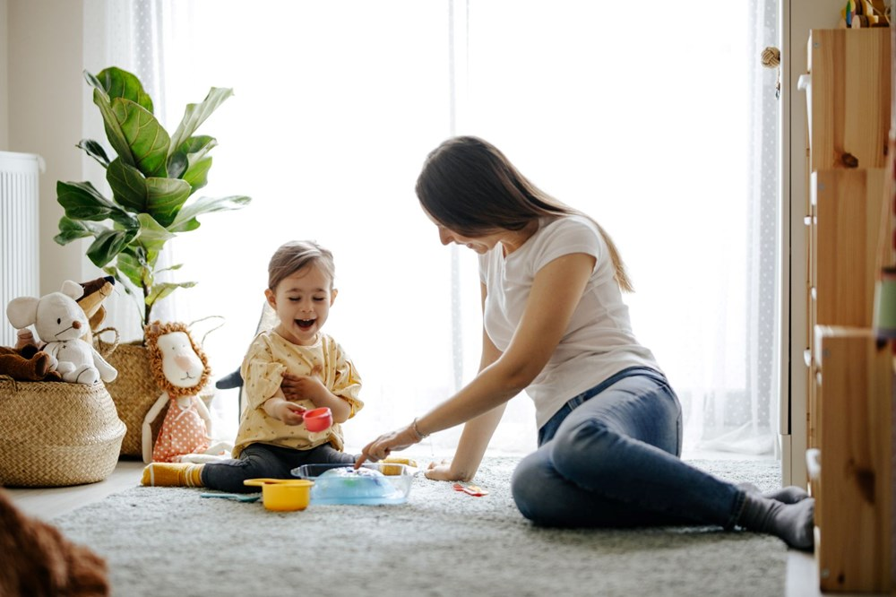

Çocuğun, ilgisini çekmeyen ve gerek fiziksel gerekse de zihinsel gelişiminin yeterli olmadığı aktiviteleri yapmaktan hoşlanmayacaktır.

5. Yaptığın işlere onu da dahil et!



Yemek yaparken, kırılan bir şeyi onarırken veya eve yeni bir eşya alınacakken çocuğundan yardım istiyor musun? Çocuğunu bu tarz minik işlere dahil ederek birlikte geçirdiğiniz kaliteli zaman içerisinde ona yeni bir şey öğretip küçük yaştan sorumluluk kazandırabilirsin. Çocuklar genellikle bu tarz şeyleri çok eğlenceli bulur ve yetişkinlerin yaptıkları işlere yardım edince öz güvenleri yükselir.

6. Birlikte kitap okuyun



Birlikte kitap okumak çocukla nitelikli zaman geçirmenin en etkili yollarından biri. Özellikle uyku öncesi bunun için iyi bir zaman olabilir. Kitap okurken çocuğuna kahraman hakkındaki düşüncelerini ve o benzer durumlarla karşılaşsaydı nasıl bir yol izlerdi, gibi konulardaki görüşlerini sorabilirsin.

7. Beraber ailecek çizgi/film izleyin.



Çocuklarınızla beraber çizgi film izlemek ya da yaşına uygun bir film/dizi izlemekte sorun yoktur. Aile aktiviteleri çocuklar için çok önemlidir. Anne, baba, kardeşlerin tek bir yerde tek bir işi yapması, çocukların güven duygusunu geliştirir.

8. Çocuğunla onun sevdiği oyunları oyna!



Evde kaliteli zaman etkinliklerine onun sevdiği oyunları ekleyin. Bu, bir bilgisayar oyunu da olabilir, kutu oyunu da. Çocukla birlikte oyun oynamak aranızdaki iletişimi ve ilişkiyi güçlendirmenin en etkili yollarından biri. Çocuğunla oyun oynamak onun dünyasıyla ilgilendiğini ve ona değer verdiğini göstermek için harika bir seçenek olabilir.

9. En az bir öğün birlikte yemek yiyin!



Çocuğunla günün her öğününde yemek yemek zor olsa da sabah kahvaltılarını ya da akşam yemeği zamanını ailece birlikte geçirebilirsiniz. Hep bir arada yemek yiyip gün içinde olanları paylaşmak ve beraber gülüp eğlenebilmek zamanı verimli geçirmenin en keyifli yollarından biri.

10. Çalışmak bir ömür sürer, sarılmak bir dakika!



İşten eve geldiğinde kendini çok yorgun hissediyor olabilirsin. Ancak koltuğa uzanıp keyif yapmadan önce çocuğuna sarılıp onu öpmek ve ona gününün nasıl geçtiğini sorman çok vaktini almaz. Üstelik sarılmak fiziksel stresinizi de azaltır!

11. Onunla sohbet et!



Kaliteli zaman nasıl geçirilir, sorusuna son tavsiyemiz ise çocuğunuzla sohbet etmeniz yönünde. Çocuğunuzla 5-10 dakika sohbet etmeniz, ona nasıl olduğunu ve gününün nasıl geçtiğini sormak aranızdaki iletişimin ve bağın kuvvetlenmesi açısından büyük bir fark yaratır. Sohbet ederken çocuğuna kendini anlatabilir ve ona sorular sorabilirsin. Bu, paylaşımı her iki taraf için de daha gerçek kılar.